ULUSLARARASI EĞİTİM VE TARİH ARAŞTIRMALARI DERGİSİ

INTERNATIONAL JOURNAL OF EDUCATION AND HISTORICAL RESEARCH

(ETA JOURNAL) e-İSSN: 2687-6426

İmtiyaz Sahibi / Owner
Doç. Dr. Alev DURAN

Editör / Editor
Doç. Dr. Sabri BECERİKLİ

Yardımcı editör / Assistant Editor
Dr. Ayşe AYÇİÇEK
Dr. Suat KAYMAK

Yayın Kurulu / Editorial Board
Doç. Dr. Alev DURAN - Mizanpaj / Layout specialist
Doç. Dr. Sabri BECERİKLİ - Eğitim Bilimleri Alan Sorumlusu / Educational Sciences Field Coordinator
Doç. Dr. Derya GÜRTAŞ DÜNDAR - Sosyal Medya/ İletişim Sorumlusu / Social Media / Communications Officer
Doç. Dr. Huriye BOSTANOĞLU – Yayın Kontrol Sorumlusu / Publications Control Officer
Doç. Dr. Mutlu ADAK - İndeks Koordinatörü / Index Coordinator
Dr. Ayşe AYÇİÇEK – Son Okuma Sorumlusu / Proofreader
Dr. Suat KAYMAK - Dil Koordinatörü / Language Coordinator

Temmuz 2026 8/15 (Volume 8 / Issue 15, July 2026)
Dr. János Hóvári Özel Sayısı
(Special Issue for Dr. János Hóvári)

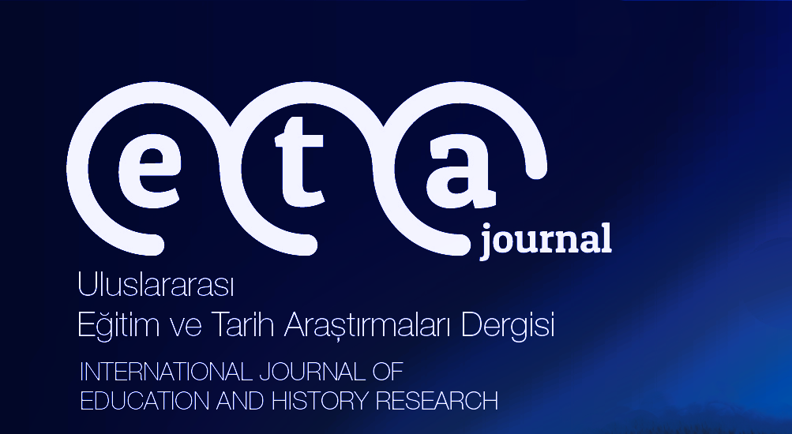

ETA Journal Volume 8 / Issue 15, July 2026

CONTENTS / İÇİNDEKİLER

Kapak / Cover
Jenerik / Credits 240 - 245
İçindekiler / Contents 246 - 248
Özel Sayı Ön Sözü / Special Issue Introduction/ İsmail Tosun SARAL 249
Özel Sayı Ön sözü / Special Issue Introduction/ Şakir FAKILI 250 - 251

1. Onur ŞAHİN 252 - 254

Prof. Dr. Pál Fodor’un János Hóvári’nin Cenaze Töreninde Yaptığı Anma Konuşması
*Çeviri yazı / Translated text

2. Emre SARAL 255 – 271

Macar-Türk İlişkilerinin Yüz Yıllık Tarihinde Süreklilik, Kırılmalar ve Değişimler.
2013: Yeni Bir Dönemin Başlangıcı
(Hóvári János, “Folyamatosság, törések és változások a magyar–török kapcsolatok százéves történetében.2013: egy korszakváltás kezdete”)
*Çeviri makale / Translated article

3. Melek ÇOLAK 272 - 277
Prof. Dr. János Hóvári’nin Hatırasına
*Anma yazısı / Memorial text

4. Gergő Máte KOVÁCS 278-297
Bir Osmanlı Türbesini Çevreleyen 19.Yüzyıl Yapısı: János Wagner’in Budapeşte’deki Villası
(A 19th Century Building Framing An Ottoman Shrine: The Mansion Of János Wagner In Budapest )
*Araştırma makalesi / Research article

5. Edit TASNÁDİ 298-304
Sándor Petőfi, Ulusal Türkü
(László Gerold, Petőfi Sándor: Nemzeti dal)
*Çeviri Makale / Translated article

6. Piroska Pallós SIMON 305-311
Hóvári János Emlékezete
(Prof. Dr. János Hóvári’nin Hatırasına)
*Anma yazısı / Memorial text

7. Dursun AYAN 312-323
1936 Olimpiyat Oyunlarında Macar Polo Takımı ve Macaristan’da Polo Hakkında Bazı Bilgiler
(The Hungarian Polo Team At The 1936 Olympic Games and Some Information About Polo In Hungary)
*Araştırma makalesi / Research article

8. Gökhan DİLBAŞ 324-344
Kan Yemini ve Macarların Erken Dönem Siyasal Örgütlenmesindeki Önemi
(The Blood Oath and Its Significance in the Early Political Organization of the Hungarians)
*Araştırma makalesi / Research article

9. Mesude ŞENOL 345-357
Türk Arşivlerinin İlk Macar Araştırmacısı: Imre Karácson: 20. Yüzyılda Bir Arşiv Araştırmasında Karşılaşılan Zorluklar
(Imre Karácson: The First Hungarian Researcher Of The Ottoman Archives Challenges Encountered in An Archival Research in The 20th Century)
*Araştırma makalesi / Research article

10. Uğur TATLISUMAK 358-361
Macar Askerlerinin Gözünden Osmanlı İmparatorluğu: Çöldeki İttifak, Dr. Gyula Kemény ve Lajos Somogyi’nin Günlüklerinden, Çev. Gábor Fodor - Emre Saral, İstanbul, Yeditepe Yayınevi, 2025, 440 sayfa, ISBN: 978-625-5839-13-8.
*İnceleme/ Tanıtım yazısı / Book Review

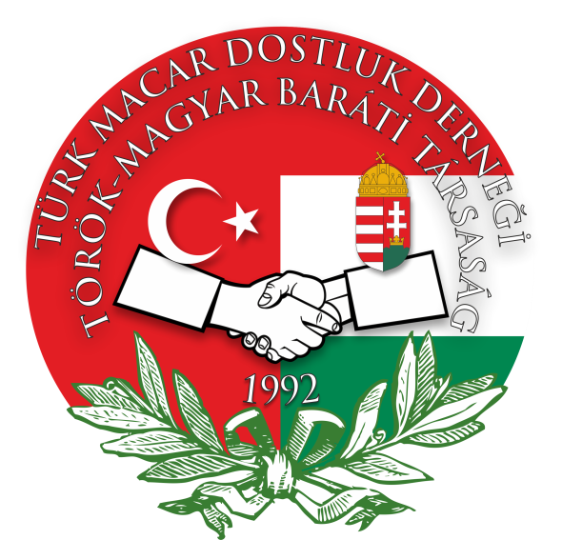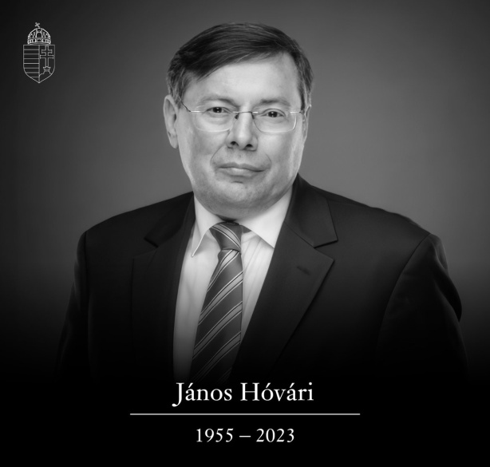

Türk ve Macar tarihinin usta emekçisi ve Macaristan’ın önceki Ankara Büyükelçisi
Sayın Prof. Dr., János Hóvári’nin hatırasına saygıyla ithaf olunur.

Respectfully dedicated to the memory of Prof. Dr. János Hóvári—a distinguished scholar of Turkish and Hungarian history and Hungary’s former Ambassador to Ankara

